

**Қарағанды облысы әкімдігінің 2014 жылғы 28 мамырдағы № 25/11 "Мұрағаттық анықтамалар беру" мемлекеттік көрсетілетін қызмет регламентін бекіту туралы" қаулысына өзгерістер енгізу туралы**

***Күшін жойған***

Қарағанды облысы әкімдігінің 2015 жылғы 2 наурыздағы № 09/06 қаулысы. Қарағанды облысының Әділет департаментінде 2015 жылғы 27 наурызда № 3076 болып тіркелді. Күші жойылды - Қарағанды облысы әкімдігінің 2016 жылғы 12 мамырдағы № 32/03 қаулысымен

      Ескерту. Күші жойылды - Қарағанды облысы әкімдігінің 12.05.2016 № 32/03 қаулысымен.  
      Қазақстан Республикасының 1998 жылғы 24 наурыздағы "Нормативтік құқықтық актілер туралы" Заңына, Қазақстан Республикасының 2001 жылғы 23 қаңтардағы "Қазақстан Республикасындағы жергілікті мемлекеттік басқару және өзін-өзі басқару туралы" Заңына сәйкес Қарағанды облысының әкімдігі **ҚАУЛЫ ЕТЕДІ**:  
      1. Қарағанды облысы әкімдігінің 2014 жылғы 28 мамырдағы № 25/11 "Мұрағаттық анықтамалар беру" мемлекеттік көрсетілетін қызмет регламентін бекіту туралы" қаулысына (Нормативтік құқықтық актілерді мемлекеттік тіркеу тізілімінде № 2669 болып тіркелген, "Әділет" ақпараттық-құқықтық жүйесінде 2014 жылдың 9 шілдесінде, 2014 жылғы 12 шілдедегі № 119-120 (21640-21641) "Индустриальная Караганда" және 2014 жылғы 12 шілдедегі № 129-130 (21764) "Орталық Қазақстан" газеттерінде жарияланған) келесі өзгерістер енгізілсін:   
      көрсетілген қаулымен бекітілген "Мұрағаттық анықтамалар беру" мемлекеттік көрсетілетін қызмет регламентінде:  
       5 тармақтың бесінші азат жолы келесі мазмұндағы жаңа редакцияда жазылсын:  
      "Орталыққа қызметті берушіге құжаттар топтамасы тапсырылған сәттен бастап, сондай-ақ Портал арқылы жүгінген жағдайда мемлекеттік көрсетілетін қызмет мерзімі - 15 (он бес) күнтізбелік күн. Мемлекеттік көрсетілетін қызмет үшін екі немесе одан да көп ұйымдардың, сондай-ақ уақыты бес жылдан асқан кезеңнің құжаттарын зерделеу қажет болған жағдайларда, көрсетілетін қызметті беруші мемлекеттік көрсетілетін қызмет мерзімін отыз күнтізбелік күннен аспайтын мерзімге ұзарта алады, бұл туралы құжаттар тіркелген күннен бастап 3 (үш) жұмыс күні ішінде қызмет алушыға хабарланады";  
      11 тармақтың 9 тармақшасы келесі мазмұндағы жаңа редакцияда жазылсын:   
      "9) 6 үдеріс – электрондық құжатты ЭҮАШ АЖО тіркеу;";  
      көрсетілген қаулыға 1, 2, 3, 4, 5 және 8 қосымшалар осы қаулының 1, 2, 3, 4, 5 және 6 қосымшаларына сәйкес жаңа редакцияда мазмұндалсын.  
      2. "Қарағанды облысының мәдениет, мұрағаттар және құжаттама басқармасы" мемлекеттік мекемесі осы қаулыдан туындайтын қажетті шараларды қолдансын.  
      3. Қарағанды облысы әкімдігінің 2014 жылғы 23 желтоқсандағы "Қарағанды облысы әкімдігінің 2014 жылғы 28 мамырдағы "Мұрағаттық анықтамалар беру" мемлекеттік көрсетілетін қызмет регламентін бекіту туралы" № 25/11 қаулысына өзгерістер енгізу туралы" № 68/03 қаулысының күші жойылсын.  
      4. Осы қаулының орындалуын бақылау облыс әкімінің жетекшілік ететін орынбасарына жүктелсін.  
      5. Осы қаулы алғаш рет ресми жарияланғаннан кейін күнтізбелік он күн өткен соң қолданысқа енгізіледі.

|  |  |
| --- | --- |
| Қарағанды облысының |  |
| әкімі | Н. Әбдібеков |

|  |  |
| --- | --- |
|  | Қарағанды облысы әкімдігінің  2015 жылғы 02 наурыздағы  № 09/06 қаулысына  1-қосымша |
|  | "Мұрағаттық анықтамалар беру"  мемлекеттік көрсетілетін қызмет   регламентіне 1-қосымша |

**Қарағанды облысының мемлекеттік мұрағаттарының мекенжайлары және телефондары**

|  |  |  |
| --- | --- | --- |
| Атауы | Мекен-жайы | Байланыстары |
| Мұрағаттық қызмет бөлімі | 100008, Қарағанды қаласы, Бейбітшілік бульвары, 30 | 87212-569108  **Archive_cancel@krg.gov.kz** |
| "Қарағанды облысы мәдениет, мұрағаттар және құжаттама басқармасының Абай ауданының мемлекеттік мұрағаты" коммуналдық мемлекеттік мекемесі | 100100, Қарағанды облысы,   Абай ауданы, Абай қаласы, Курчатов көшесі, 43 | Телефон: 8(72131)4-47-40  E-mail: archive_abay@mail.ru |
| "Қарағанды облысы мәдениет, мұрағаттар және құжаттама басқармасының Ақтоғай ауданының мемлекеттік мұрағаты" коммуналдық мемлекеттік мекемесі | 100200, Қарағанды облысы,  Ақтоғай ауданы, Ақтоғай ауылы, Абай көшесі, 1б | Телефон: 8(71037)2-17-98  E-mail: adibekov.e@mail.ru |
| "Қарағанды облысы мәдениет, мұрағаттар және құжаттама басқармасының Балқаш қаласының мемлекеттік мұрағаты" коммуналдық мемлекеттік мекемесі | 100300, Қарағанды облысы, Балқаш қаласы, Қазбеков көшесі, 23/2 | Телефон: 8(71036)4-40-07  E-mail: arhiv_bl@mail.kz |
| "Қарағанды облысы мәдениет, мұрағаттар және құжаттама басқармасының Бұқар-Жырау ауданының мемлекеттік мұрағаты" коммуналдық мемлекеттік мекемесі | 100400, Қарағанды облысы, Бұқар-Жырау ауданы, Ботақара кенті, Абылай хан көшесі, 38 | Телефон: 8(72154)2-17-34  E-mail: arhiv-bzirau@mail.ru |
| "Қарағанды облысы мәдениет, мұрағаттар және құжаттама басқармасының Жезқазған қаласының мемлекеттік мұрағаты" коммуналдық мемлекеттік мекемесі | 100600, Қарағанды облысы, Жезқазған қаласы, Титов көшесі, 22 | Телефон: 8(7102)72-31-22  E-mail: samet_61@mail.ru |
| "Қарағанды облысы мәдениет, мұрағаттар және  құжаттама басқармасының Жаңаарқа ауданының мемлекеттік мұрағаты" коммуналдық мемлекеттік мекемесі | 100500, Қарағанды облысы, Жаңаарқа ауданы, Атасу кенті, Тәуелсіздік көшесі, 7 | Телефон: 8(71030)2-71-02   E-mail:arhiv_zhanaarka@mail.ru |
| "Қарағанды облысы мәдениет, мұрағаттар және құжаттама басқармасының мемлекеттік мұрағаты" коммуналдық мемлекеттік мекемесі | 100009, Қарағанды қаласы, Ержанов көшесі, 6 | 8(7212)43-28-24  E-mail: karaganda-oblarhiv@mail.ru |
| Қарағанды облысының мемлекеттік мұрағаттың көмір саласының жеке құрамы бойынша филиалы | 100002, Қарағанды қаласы, Гончарная көшесі, 13 | Телефон: 8(7212)77-38-06 |
| "Қарағанды облысы мәдениет, мұрағаттар және құжаттама басқармасының  ғылыми-техникалық құжаттамалар бойынша Қарағанды облысының мемлекеттік мұрағаты" коммуналдық мемлекеттік мекемесі | 100119, Қарағанды қаласы, Гоголь көшесі, 34 | Телефон: 8(7212)56-80-73  E-mail: karaganda_ntd@mail.ru |
| "Қарағанды облысы мәдениет, мұрағаттар және құжаттама басқармасының Қарағанды қаласының мемлекеттік мұрағаты" коммуналдық мемлекеттік мекемесі | 100017, Қарағанды қаласы, Бакинская көшесі, 41 | Телефон: 8(7212)51-36-21  E-mail: gorodskoy_arch@mail.ru |
| "Қарағанды облысы мәдениет, мұрағаттар және құжаттама басқармасының Қарқаралы ауданының мемлекеттік мұрағаты" коммуналдық мемлекеттік мекемесі | 100800, Қарағанды облысы, Қарқаралы қаласы, Ермеков көшесі, 32 | Телефон: 8(72146)3-10-46  E-mail: archive_karkar@inbox.ru |
| "Қарағанды облысы мәдениет, мұрағаттар және құжаттама басқармасының Қаражал қаласының мемлекеттік мұрағаты" коммуналдық мемлекеттік мекемесі | 100700, Қарағанды облысы, Қаражал қаласы, Сайдалы-Сары-Тоқа көшесі, 1 | Телефон: 8(71032)2-68-16  E-mail: karajal_arhiv@mail.ru |
| "Қарағанды облысы мәдениет, мұрағаттар және құжаттама басқармасының Нұра ауданының мемлекеттік мұрағаты" коммуналдық мемлекеттік мекемесі | 100900, Қарағанды облысы, Нұра ауданы, Киевка кенті,   Сүлейменов көшесі, 2 | Телефон: 8(72144)2-27-61  E-mail: lewzenko_e@mail.ru |
| "Қарағанды облысы мәдениет, мұрағаттар және құжаттама басқармасының Осакаровка ауданының мемлекеттік мұрағаты" коммуналдық мемлекеттік мекемесі | 101000, Қарағанды облысы, Осакаровка ауданы, Осакаровка кенті, Гагарин көшесі, 22 | Телефон: 8(72149)4-19-69  E-mail: archive_osak@mail.kz |
| "Қарағанды облысы мәдениет, мұрағаттар және құжаттама басқармасының Приозерск қаласының мемлекеттік мұрағаты" коммуналдық мемлекеттік мекемесі | 101100, Қарағанды облысы, Приозерск қаласы, Балқаш көшесі, 7 | Телефон: 8(71039)5-36-50  E-mail: gosarkhiv@mail.ru |
| "Қарағанды облысы мәдениет, мұрағаттар және құжаттама басқармасының Сәтпаев қаласының мемлекеттік мұрағаты" коммуналдық мемлекеттік мекемесі | 101301, Қарағанды облысы, Сәтпаев қаласы, Академик Қаныш Сәтпаев даңғылы, 111 | Телефон: 8(71063)3-74-36  E-mail: arhivsatpaev@mail.ru |
| "Қарағанды облысы мәдениет, мұрағаттар және құжаттама басқармасының Саран қаласының мемлекеттік мұрағаты" коммуналдық мемлекеттік мекемесі | 101200, Қарағанды облысы, Саран қаласы, 2 мөлтекаудан, 15б | Телефон: 8(72137)3-11-44  E-mail: arxivsaran@mail.kz |
| "Қарағанды облысы мәдениет, мұрағаттар және құжаттама басқармасының Теміртау қаласының мемлекеттік мұрағаты" коммуналдық мемлекеттік мекемесі | 101401, Қарағанды облысы, Теміртау қаласы, Комсомольская көшесі, 89 | Телефон: 8(72139)5-10-36  E-mail: temirtay_archive@mail.ru |
| "Қарағанды облысы мәдениет, мұрағаттар және құжаттама басқармасының Ұлытау ауданының мемлекеттік мұрағаты" коммуналдық мемлекеттік мекемесі | 101500, Қарағанды облысы, Ұлытау ауданы, Ұлытау ауылы, Абай көшесі, 23 | Телефон: 8(71035)2-11-34  E-mail: ulytau_kazaktary@mail.ru |
| "Қарағанды облысы мәдениет, мұрағаттар және құжаттама басқармасының Шахтинск қаласының мемлекеттік мұрағаты" коммуналдық мемлекеттік мекемесі | 101600, Қарағанды облысы, Шахтинск қаласы, Казахстанская көшесі, 101 | Телефон: 8(72156)5-22-00   E-mail: arhiv_schahtinsk@mail.ru |
| "Қарағанды облысы мәдениет, мұрағаттар және құжаттама басқармасының Шет ауданының мемлекеттік мұрағаты" коммуналдық мемлекеттік мекемесі | 101700, Қарағанды облысы, Шет ауданы, Ақсу-Аюлы ауылы, Шортанбай жырау көшесі, 73 | Телефон: 8(71031)2-13-34  E-mail: shet-arhiv@mail.ru |

|  |  |
| --- | --- |
|  | Қарағанды облысы әкімдігінің  2015 жылғы 02 наурыздағы  № 09/06 қаулысына  2-қосымша |
|  | "Мұрағаттық анықтамалар беру"  мемлекеттік көрсетілетін қызмет  регламентіне 2-қосымша |

       _________________________________  
      (көрсетілетін қызметті берушінің атауы)  
       _________________________________  
      (басшының Т.А.Ә.)  
      ________________________________  
      (көрсетілетін қызметті алушының Т.А.Ә.)  
       Почталық мекенжайы:_____________  
      _________________________________  
      Байланыс телефоны: ______________  
      ЖСН: ___________________________

**Өтініш**

       ______________________________________________________________________________  
      _____________________________________________________________________________________  
      ____________________________________________________________________________________  
      ____________________________________________________________________________________  
      ____________________________________________________________________________________  
      _____________________________________________________  
       Қосымша:  
       1) ________________________________________;  
      2) ________________________________________;  
      3) ________________________________________  
       ________________________________ мемлекеттік ақпараттық жүйелерде қамтылған заңмен қорғалатын құпияны құрайтын мәліметтерді пайдалануға келісемін.

|  |  |
| --- | --- |
|  | Қарағанды облысы әкімдігінің  2015 жылғы 02 наурыздағы  № 09/06 қаулысына  3-қосымша |
|  | "Мұрағаттық анықтамалар беру"  емлекеттік көрсетілетін қызмет  регламентіне 3-қосымша |

**Мемлекеттік көрсетілетін қызметтің бизнес-процестерінің анықтамалығы**

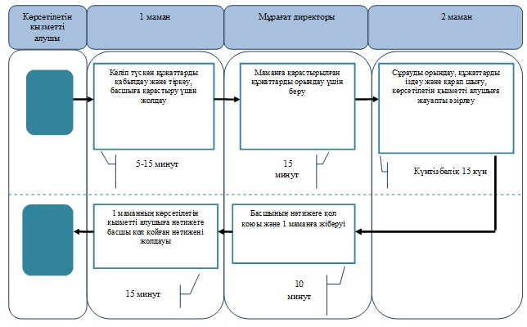

      

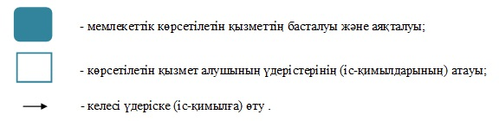

|  |  |
| --- | --- |
|  | Қарағанды облысы әкімдігінің  2015 жылғы 02 наурыздағы  № 09/06 қаулысына  4-қосымша |
|  | "Мұрағаттық анықтамалар беру"  мемлекеттік көрсетілетін қызмет  регламентіне 4-қосымша |

**Орталық арқылы мемлекеттік көрсетілетін қызмет кезінде іске қосылған ақпараттық жүйелердің функционалдық өзара іс-қимылдың № 1 диаграммасы**

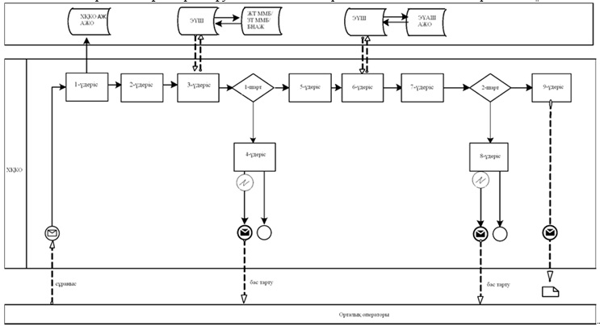

      ЭҮП арқылы мемлекеттік көрсетілетін қызмет кезіндегі функционалдық өзара іс-қимылдың №2 диаграммасы

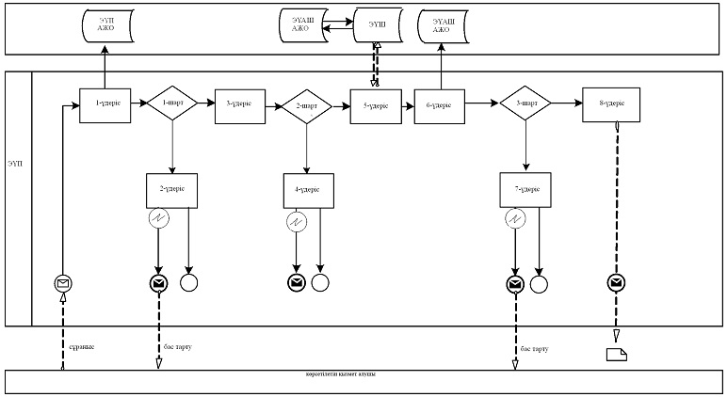

|  |  |
| --- | --- |
|  | Қарағанды облысы әкімдігінің  2015 жылғы 02 наурыздағы  № 09/06 қаулысына  5-қосымша |
|  | "Мұрағаттық анықтамалар беру"  мемлекеттік көрсетілетін қызмет  регламентіне 5-қосымша |

**1 кесте. Көрсетілетін қызметті беруші арқылы ҚФБ іс-қимылдарының сипаттамасы**

|  |  |  |  |  |  |  |  |  |  |
| --- | --- | --- | --- | --- | --- | --- | --- | --- | --- |
|  | Іс-қимылдың (барысы, жұмыстар ағыны) № | 1 | 2 | 3 | 4 | 5 | 6 | 7 | 8 |
|  | ҚФБ атауы | Көрсетілетін қызмет беруші | Көрсетілетін қызмет беруші | Көрсетілетін қызмет беруші | ЖТ МДҚ/ЗТ МДҚ | Көрсетілетін қызмет беруші | ЭҮАШ АЖО | ЭҮАШ АЖО | ЭҮАШ АЖО |
|  | Іс-қимылдың (үдерістің, рәсімнің, операцияның) атауы және олардың сипаттамасы | ЖСН және пароль арқылы ЭҮАШ АЖО авторизацияланады | Қызмет-кердің көрсетілетін қызмет берушіні таңдауы | Көрсетілетін қызмет алушы туралы мәліметтер-ді ЖТ МДҚ/ЗТ МДҚ-ға жіберу | ЖТ МДҚ/ЗТ МДҚ-да мәліметтердің жоқтығы туралы хабарламаның жасалуы | Сұраныс формасын толтыру және оған сканерден өткізіліп, ЭЦҚ-мен расталған құжаттарды қосу | Құжаттарды тіркеу | Құжаттарда бұзушылықтардың болуына байланысты бас тарту туралы хабарлама дайындайды | Қызмет нәтижесін алуы |
|  | Аяқтау нысаны (деректер, құжат, ұйымдастырушылық-өкімдік шешім) | Өтінішке нөмір бере отырып сұранысты жүйеде тіркеу | Сұраныстың жасалуы туралы хабарламаның көрініс беруі | Сұраныс бағыты | Дәлелді бас тарту хабарламасының жасалуы | Сұраныс бағыты | Өтінішке нөмір бере отырып сұранысты тіркеу | Дәлелді бас тарту хабарламасының жасалуы | Қызмет нәтижесінің (мұрағаттық анықтама) жасалуы |
|  | Орындау мерзімі | 10–15 сек | 10 сек | 1,5 мин | 10-15 сек | 10-15 сек | 1,5 мин | 1,5 мин | 15 күн |
|  | Келесі іс-қимылдың нөмірі | - | – | 4 – егер бұзушылық-тар болса; 5 – егер бұзушылықтар болмаса | - | 6 | 7 – егер бұзушылықтар болса; 8 – егер бұзушылықтар болмаса | - | - |

**2 кесте. Орталық арқылы ҚФБ іс-қимылдарының сипаттамасы**

|  |  |  |  |  |  |  |  |  |  |  |
| --- | --- | --- | --- | --- | --- | --- | --- | --- | --- | --- |
| 1 | Іс-қимылдың (барысы, жұмыстар ағыны) № | 1 | 2 | 3 | 4 | 5 | 6 | 7 | 8 | 9 |
| 2 | ҚФБ атауы | АЖО АЖ ХҚКО | Орталық операторы | Орталық операторы | ЖТ МДҚ/ЗТ МДҚ, БНАЖ | Орталық операторы | Орталық операторы | ЭҮАШ АЖО | ЭҮАШ АЖО | ЭҮАШ АЖО |
| 3 | Іс-қимылдың (үдерістің, рәсімнің, операцияның) атауы және олардың сипаттамасы | Орталық опе-раторы логин мен пароль арқылы авторизация жасайды | Қызметті таңдап, сұраныс мәліметтерін жасайды | Сұранысты ЖТ МДҚ/ЗТ МДҚ, БНАЖ-ға жібереді | Көрсетілетін қызметті алушы туралы мәліметтер жоқтығына орай мәліметтер алу мүмкіндігі жоқтығы туралы хабарлама дайындайды | Сұранысты толтыру, оған ЭЦҚ-мен растал-ған қажетті құжаттарды тіркеу | ЭЦҚ-мен расталған (қол қойылған) құжатты жіберу | Құжатты тіркеу | Құжаттарда бұзушылықтардың болуына орай қызмет көрсетуден бас тарту туралы хабарлама дайындау | Қызмет нәтижесін алу |
| 4 | Аяқтау нысаны (деректер, құжат, ұйымдастырушылық-өкімдік шешім) | Өтінішке нөмір бере отырып, сұранысты жүйеде тіркеу | Сұраныс жасалуы туралы хабарламаның көрінуі | Сұраныс бағыты | Дәлелді бас тарту хабарламасының жасалуы | Сұраныс жасалуы туралы хабарламаның көрінуі | Сұраныс бағыты | Өтінішке нөмір бере отырып, сұранысты тіркеу | Дәлелді бас тарту хабарламасы-ның жасалуы | Қызмет нәтижесініңжасалуы (мұра-ғаттық анықтама) |
| 5 | Орындау мерзімі | 30 сек – 1 минут | 30 сек | 1,5 мин | 1,5 мин | 30 сек – 1 минут | 1 минут | 1 минут | 30 сек – 1 минут | 15 күн |
| 6 | Келесі іс-қимылдың нөмірі | 2 | 3 | 4 – егер бұзушылықтар болса; 5 – егер бұзушылықтар болмаса | - | - | - | 8 – егер бұзушы-лықтар болса; 9 – егер бұзушылықтар болмаса | - | - |

**3 кесте. ҚФБ-дің ЭҮП арқылы іс-қимылдарының сипаттамасы**

|  |  |  |  |  |  |  |  |  |  |
| --- | --- | --- | --- | --- | --- | --- | --- | --- | --- |
| 1 | Іс-қимылдың (барысы, жұмыстар ағыны) № | 1 | 2 | 3 | 4 | 5 | 6 | 7 | 8 |
| 2 | ҚФБ атауы | Көрсетілетін қызмет алушы | ЭҮП | Көрсетілетін қызмет алушы | ЭҮП | Көрсетілетін қызмет алушы | ЭҮАШ АЖО | ЭҮАШ АЖО | ЭҮАШ АЖО |
| 3 | Іс-қимылдың (үдерістің, рәсімнің, операцияның) атауы және олардың сипаттамасы | ЭҮП-да ЖСН және пароль арқылы авторизация жасайды | Құжаттарда бұзушылықтардың болуына орай қызмет көрсетуден бас тарту туралы хабарлама дайындайды | Қызметті таңдайды жә-не ЭЦҚ-мен расталған сұраныс мәліметтерін жасайды | ЭЦҚ-да бұзушылықтар-дың болуына орай қызмет көрсетуден бас тарту туралы хабарлама дайындау | Сұранысты көрсетілетін қызмет алушының ЭЦҚ-мен растау (қол қою) және оны ЭҮАШ АЖО жіберу | Құжатты тіркеу | Құжаттарда бұзушылықтардың болуына орай қызмет көрсетуден бас тарту туралы хабарлама дайындау | Көрсетілетін қызмет алушының қызмет нәтижесін алуы (мұрағаттық анықтаманың электронды формасының дайын болғандығы туралы хабарлама) |
| 4 | Аяқтау нысаны (деректер, құжат, ұйымдастырушылық-өкімдік шешім) | Сұраныс жаса-луы туралы хабарламаның көрінуі | Мемлекеттік көрсетілетін қызметтен бас тарту туралы хабарлама дайындау | Сұраныс бағыты | Мемлекеттік көрсетілетін қызметтен бас тарту туралы хабарлама дайындау | Сұраныс бағыты | Өтінішке нөмір бере отырып, сұранысты тіркеу | Бас тарту туралы дәлелді хабарлама дайындау | Шыққан құжаттың көрініс беруі |
| 5 | Орындау мерзімі | 30 сек – 1 минут | 30 сек | 1,5 мин | 1,5 мин | 30 сек – 1 минут | 1 минут | 30 сек | 15 күн |
| 6 | Келесі іс-қимылдың нөмірі | 2 – егер көрсетілетін қызметті алушының мәліметтерінде бұзушы-лықтар болса; 3–егер авторизация сәтті болса | – | 4 – егер көрсетілетін қызметті алуышының мәліметтерінде бұзушы-лықтар болса; 5 – егер бұзушылықтар болмаса | - | - | 7 – егер көрсетілетін қызметті алуышының мәліметтерінде бұзушы-лықтар болса; 8 – егер бұзушылықтар болмаса | - | - |

|  |  |
| --- | --- |
|  | Қарағанды облысы әкімдігінің  2015 жылғы 02 наурыздағы  № 09/06 қаулысына  6-қосымша |
|  | "Мұрағаттық анықтамалар беру"  мемлекеттік көрсетілетін қызмет  регламентіне 8-қосымша |

**Портал арқылы мемлекеттік көрсетілетін қызметті алу кестесі**

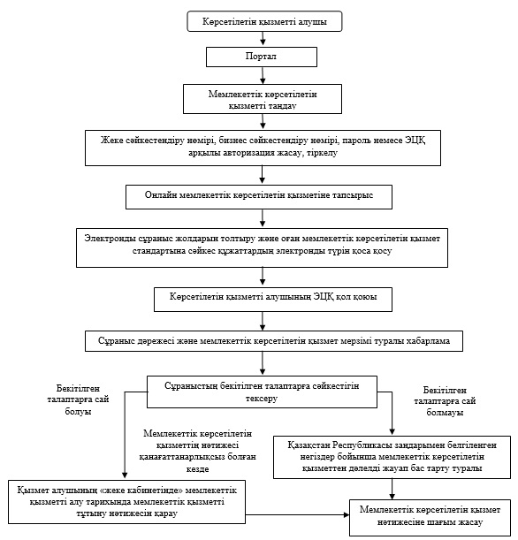

      

© 2012. Қазақстан Республикасы Әділет министрлігінің «Қазақстан Республикасының Заңнама және құқықтық ақпарат институты» ШЖҚ РМК